ROTEIRO DE TESTE
Testes Automatizados
Selenium · JMeter · JUnit
Acessar Faculdade Projeção
TADS 4AM · 09/06/2026

1. Identificação

Projeto: | Acessar Faculdade Projeção
Referência ao Plano de Teste: | [Código / Título do Plano de Teste]
Versão: | 1.0
Data: | 09/06/2026
Responsável: | Marcos Vinícius Ribeiro Gonçalves
Tipo de Teste: | [X] Funcional (Selenium) [ ] Carga (JMeter) [ ] Unitário (JUnit)
Ambiente: | Em produção
Turma: | TADS 4AM

2. Objetivo
Verificar se as funcionalidades do site do Projeção estão funcionando corretamente por meio de testes automatizados, garantindo que os script’s sejam rodados, frequentemente, sem a necessidade de testar manualmente os links.

3. Orientações por Tipo de Teste

Selenium (Funcional) | JMeter (Carga) | JUnit (Unitário)
Descrever fluxo de UI passo a passo (ação no browser) | Definir número de usuários virtuais (threads) e ramp-up | Identificar a classe e o método a ser testado
Incluir seletores CSS/XPath dos elementos | Especificar parâmetros HTTP e asserções de resposta | Definir pré-condição (@Before) e pós-condição (@After)
Documentar evidências: screenshots / gravações | Registrar métricas: throughput, latência, erros (%) | Seguir padrão AAA: Arrange / Act / Assert

4. Casos de Teste

CT-001 — Diplomas - Normal

CT-001 — Diplomas - Normal
Ferramenta: | [X] Selenium [ ] JMeter [ ] JUnit | [X] Pass [ ] Fail

Módulo / Classe: | Registro dos Diplomas
Prioridade: | [X] Alta [ ] Média [ ] Baixa
Pré-condição: | Acessar o site oficial da instituição
Pós-condição: | O estudante conseguir acessar o registro de diplomas e validar diploma
Referência: | [Requisito / User Story / Critério de Aceite]

Passos:

# | Ação / Passo | Dados de Entrada | Resultado Esperado
1 | Abri o navegador e acessar o site: projeção.br/faculdade | [—] | Acessar o site da instituição
2 | Clicar em Diplomas | [—] | Que o botão funcione
3 | Selecionar Registro de Diplomas | [—] | Ser redirecionado para a página sobre registro de diplomas
4 | Clicar na tecla tab | [—] | Visualizar os documentos sobre registro de diplomas
5 | Clicar em Diplomas | [—] | Que o botão funcione
6 | Selecionar Validar Diploma | [—] | Ser redirecionado para a página de validação de diploma

Resultado da Execução:

Data Execução | Executor | Resultado | Versão / Build
09/06/2026 | Marcos Vinícius | [X] Passou [ ] Falhou [ ] Bloqueado | [v1.0.0]

Evidências:
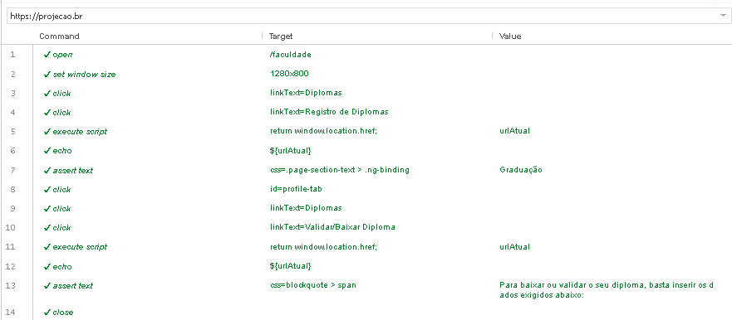
Defeitos Registrados:

ID | Título do Defeito | Descrição | Severidade | Status
[D-001] | [Título curto] | [Descrição do defeito encontrado] | [ ] Alta [ ] Média [ ] Baixa | [ ] Aberto [ ] Resolvido

CT-002 — Calendários - Normal

CT-002 — Calendários - Normal
Ferramenta: | [X] Selenium [ ] JMeter [ ] JUnit | [X] Pass [ ] Fail

Módulo / Classe: | Calendários
Prioridade: | [ ] Alta [X] Média [ ] Baixa
Pré-condição: | Acessar o site oficial da instituição
Pós-condição: | Possibilitar o acesso aos diferentes calendários da instituição
Referência: | [Requisito / User Story / Critério de Aceite]

Passos:

# | Ação / Passo | Dados de Entrada | Resultado Esperado
1 | Abri o navegador e acessar o site: projeção.br/faculdade | [—] | Acessar o site da instituição
2 | Clicar em Calendários | [—] | Que o botão funcione
3 | Selecionar Calendário Acadêmico | [—] | Acessar o Calendário Acadêmico
4 | Clicar em Calendários | [—] | Que o botão funcione
5 | Selecionar Calendário EAD | [—] | Acessar o Calendário EAD
6 | Clicar em Calendários | [—] | Que o botão funcione
7 | Selecionar Calendário de Eventos | [—] | Acessar o Calendário de Eventos

Resultado da Execução:

Data Execução | Executor | Resultado | Versão / Build
09/06/2026 | Marcos Vinícius | [X] Passou [ ] Falhou [ ] Bloqueado | [v1.0.0]

Evidências:
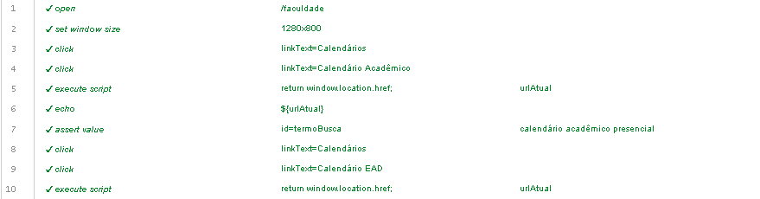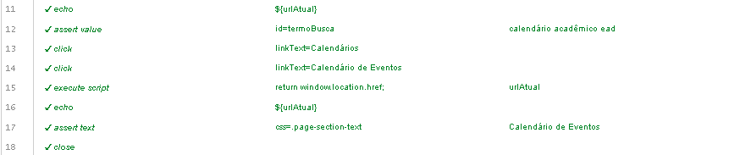
Defeitos Registrados:

ID | Título do Defeito | Descrição | Severidade | Status
[D-001] | [Título curto] | [Descrição do defeito encontrado] | [ ] Alta [ ] Média [ ] Baixa | [ ] Aberto [ ] Resolvido

CT-003 — Fale Conosco - Normal

CT-003 — Fale Conosco - Normal
Ferramenta: | [X] Selenium [ ] JMeter [ ] JUnit | [X] Pass [ ] Fail

Módulo / Classe: | Fale Conosco
Prioridade: | [X] Alta [ ] Média [ ] Baixa
Pré-condição: | Acessar o site oficial da instituição
Pós-condição: | Conseguir acessar o fale conosco para enviar mensagens com dúvidas
Referência: | [Requisito / User Story / Critério de Aceite]

Passos:

# | Ação / Passo | Dados de Entrada | Resultado Esperado
1 | Abri o navegador e acessar o site: projeção.br/faculdade | [—] | Acessar o site da instituição
2 | Clicar em Fale Conosco | [—] | Ser redirecionado para a página de correspondente para enviar mensagens

Resultado da Execução:

Data Execução | Executor | Resultado | Versão / Build
09/06/2026 | Marcos Vinícius | [X] Passou [ ] Falhou [ ] Bloqueado | [v1.0.0]

Evidências:
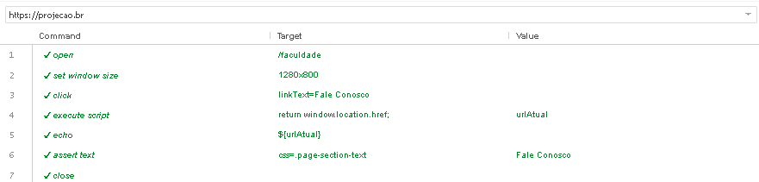
Defeitos Registrados:

ID | Título do Defeito | Descrição | Severidade | Status
[D-001] | [Título curto] | [Descrição do defeito encontrado] | [ ] Alta [ ] Média [ ] Baixa | [ ] Aberto [ ] Resolvido

CT-004 — Extensão - Normal

CT-004 — Extensão - Normal
Ferramenta: | [X] Selenium [ ] JMeter [ ] JUnit | [X] Pass [ ] Fail

Módulo / Classe: | Núcleo de Extensão
Prioridade: | [ ] Alta [ ] Média [X] Baixa
Pré-condição: | Acessar o site oficial da instituição
Pós-condição: | Acessar informações referentes a extensão
Referência: | [Requisito / User Story / Critério de Aceite]

Passos:

# | Ação / Passo | Dados de Entrada | Resultado Esperado
1 | Abri o navegador e acessar o site: projeção.br/faculdade | [—] | Acessar o site da instituição
2 | Clicar em Extensão | [—] | Ser redirecionado para a página sobre extensão
3 | Clicar na tecla tab | [—] | Visualizar os documentos sobre extensão
4 | Clicar em Curso de Extensão - Inscrição | [—] | Acessar os contatos para a inscrição nos cursos de extensão

Resultado da Execução:

Data Execução | Executor | Resultado | Versão / Build
09/06/2026 | Marcos Vinícius | [X] Passou [ ] Falhou [ ] Bloqueado | [v1.0.0]

Evidências:
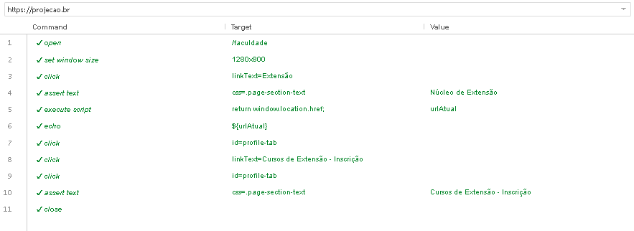
Defeitos Registrados:

ID | Título do Defeito | Descrição | Severidade | Status
[D-001] | [Título curto] | [Descrição do defeito encontrado] | [ ] Alta [ ] Média [ ] Baixa | [ ] Aberto [ ] Resolvido

CT-005 — Mídias - Normal

CT-005 — Mídias - Normal
Ferramenta: | [X] Selenium [ ] JMeter [ ] JUnit | [X] Pass [ ] Fail

Módulo / Classe: | Mídias Projeção
Prioridade: | [ ] Alta [ ] Média [X] Baixa
Pré-condição: | Acessar o site oficial da instituição
Pós-condição: | Ser possível acessar Tv Projeção e Galerias
Referência: | [Requisito / User Story / Critério de Aceite]

Passos:

# | Ação / Passo | Dados de Entrada | Resultado Esperado
1 | Abri o navegador e acessar o site: projeção.br/faculdade | [—] | Acessar o site da instituição
2 | Clicar em Mídias | [—] | Que o botão funcione
3 | Selecionar a Tv Projeção | [—] | Carregar a página Tv Projeção
4 | Clicar em Mídias | [—] | Que o botão funcione
5 | Selecionar a Galerias | [—] | Carregar a página Galerias

Resultado da Execução:

Data Execução | Executor | Resultado | Versão / Build
09/06/2026 | Marcos Vinícius | [X] Passou [ ] Falhou [ ] Bloqueado | [v1.0.0]

Evidências:
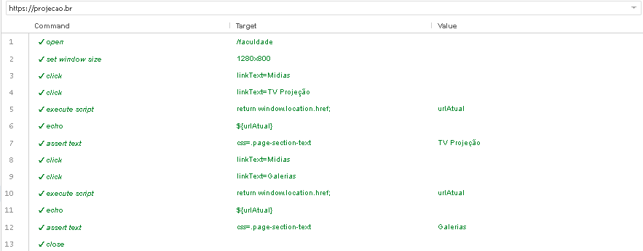
Defeitos Registrados:

ID | Título do Defeito | Descrição | Severidade | Status
[D-001] | [Título curto] | [Descrição do defeito encontrado] | [ ] Alta [ ] Média [ ] Baixa | [ ] Aberto [ ] Resolvido

CT-006 — Institucional - Normal

CT-006 — Institucional – Normal
Ferramenta: | [X] Selenium [ ] JMeter [ ] JUnit | [X] Pass [ ] Fail

Módulo / Classe: | Sobre a Instituição
Prioridade: | [X] Alta [ ] Média [ ] Baixa
Pré-condição: | Acessar o site oficial da instituição
Pós-condição: | Visualizar a página sobre a instituição
Referência: | [Requisito / User Story / Critério de Aceite]

Passos:

# | Ação / Passo | Dados de Entrada | Resultado Esperado
1 | Abri o navegador e acessar o site: projeção.br/faculdade | [—] | Acessar o site da instituição
2 | Clicar em Instituicional | [—] | Acessar a página sobre a instituição (Institucional + Linha do Tempo)
3 | Clicar na tecla tab | [—] | Visualizar a Linha do Tempo do Projeção

Resultado da Execução:

Data Execução | Executor | Resultado | Versão / Build
09/06/2026 | Marcos Vinícius | [X] Passou [ ] Falhou [ ] Bloqueado | [v1.0.0]

Evidências:
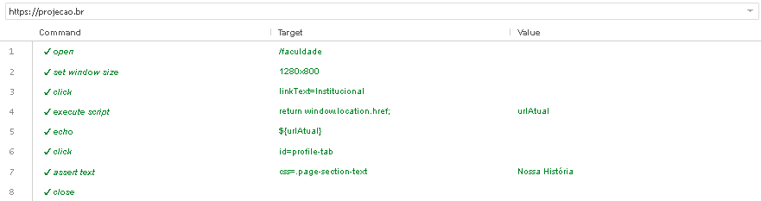
Defeitos Registrados:

ID | Título do Defeito | Descrição | Severidade | Status
[D-001] | [Título curto] | [Descrição do defeito encontrado] | [ ] Alta [ ] Média [ ] Baixa | [ ] Aberto [ ] Resolvido

CT-007 —Unidades - Normal

CT-007 — Unidades - Normal
Ferramenta: | [X] Selenium [ ] JMeter [ ] JUnit | [X] Pass [ ] Fail

Módulo / Classe: | Unidades da Faculdade
Prioridade: | [X] Alta [ ] Média [ ] Baixa
Pré-condição: | Acessar o site oficial da instituição
Pós-condição: | Ser possível acessar todas as páginas sobre as unidades da instituição  (Campus e Faculdades)
Referência: | [Requisito / User Story / Critério de Aceite]

Passos:

# | Ação / Passo | Dados de Entrada | Resultado Esperado
1 | Abri o navegador e acessar o site: projeção.br/faculdade | [—] | Acessar o site da instituição
2 | Clicar em Unidades (antes de realizar o acesso a cada unidade) | [—] | Que o botão funcione
3 | Selecionar a Faculdade Projeção de Sobradinho | [—] | Carregar a página da unidade de Sobradinho
4 | Selecionar o Campus Projeção de Taguatinga | [—] | Carregar a página da unidade de Taguatinga
5 | Selecionar a Faculdade Projeção do Guará | [—] | Carregar a página da unidade do Guará

Resultado da Execução:

Data Execução | Executor | Resultado | Versão / Build
09/06/2026 | Marcos Vinícius | [X] Passou [ ] Falhou [ ] Bloqueado | [v1.0.0]

Evidências:
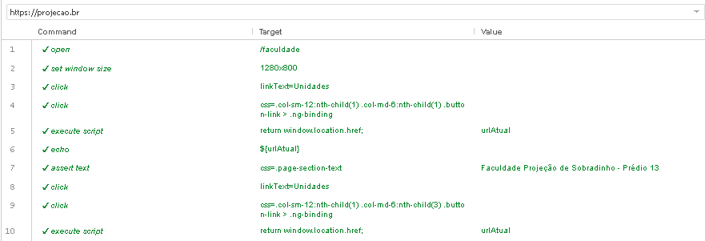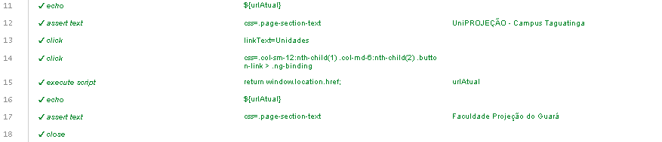
Defeitos Registrados:

ID | Título do Defeito | Descrição | Severidade | Status
[D-001] | [Título curto] | [Descrição do defeito encontrado] | [ ] Alta [ ] Média [ ] Baixa | [ ] Aberto [ ] Resolvido

CT-008 — Notícias - Normal

CT-008 — Notícias - Normal
Ferramenta: | [X] Selenium [ ] JMeter [ ] JUnit | [X] Pass [ ] Fail

Módulo / Classe: | Notícias do Projeção
Prioridade: | [ ] Alta [X] Média [ ] Baixa
Pré-condição: | Acessar o site oficial da instituição
Pós-condição: | Conseguir visualizar as notícias postadas pela instituição
Referência: | [Requisito / User Story / Critério de Aceite]

Passos:

# | Ação / Passo | Dados de Entrada | Resultado Esperado
1 | Abri o navegador e acessar o site: projeção.br/faculdade | [—] | Acessar o site da instituição
2 | Clicar em Notícias | [—] | Acessar a página de notícias da instituição

Resultado da Execução:

Data Execução | Executor | Resultado | Versão / Build
09/06/2026 | Marcos Vinícius | [X] Passou [ ] Falhou [ ] Bloqueado | [v1.0.0]

Evidências:
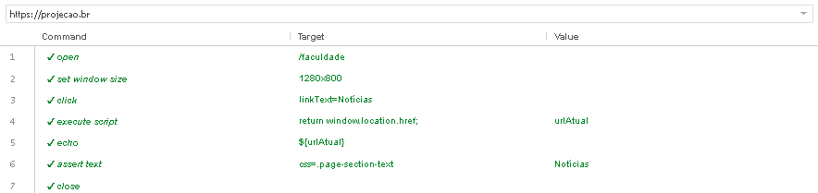
Defeitos Registrados:

ID | Título do Defeito | Descrição | Severidade | Status
[D-001] | [Título curto] | [Descrição do defeito encontrado] | [ ] Alta [ ] Média [ ] Baixa | [ ] Aberto [ ] Resolvido

CT-009 — Cursos de Tecnologia

CT-009 — Cursos de Tecnologia
Ferramenta: | [X] Selenium [ ] JMeter [ ] JUnit | [X] Pass [ ] Fail

Módulo / Classe: | Verificar Cursos (Tecnologia)
Prioridade: | [ ] Alta [X] Média [ ] Baixa
Pré-condição: | Acessar o site oficial da instituição
Pós-condição: | Conseguir acessar todas as páginas dos cursos de tecnologia
Referência: | [Requisito / User Story / Critério de Aceite]

Passos:
# | Ação / Passo | Dados de Entrada | Resultado Esperado
1 | Abri o navegador e acessar o site: projeção.br/faculdade | [—] | Acessar o site da instituição
2 | Clicar em Cursos (para acessar cada curso de tecnologia) | [—] | Que o botão funcione
3 | Selecionar o curso de TADS | [—] | Carregar a página do curso correspondente
4 | Selecionar o curso de TADS (Flex) | [—] | Carregar a página do curso correspondente
5 | Selecionar o curso de SI | [—] | Carregar a página do curso correspondente
6 | Selecionar o curso de SI (Flex) | [—] | Carregar a página do curso correspondente

Resultado da Execução:

Data Execução | Executor | Resultado | Versão / Build
09/06/2026 | Marcos Vinícius | [X] Passou [ ] Falhou [ ] Bloqueado | [v1.0.0]

Evidências:
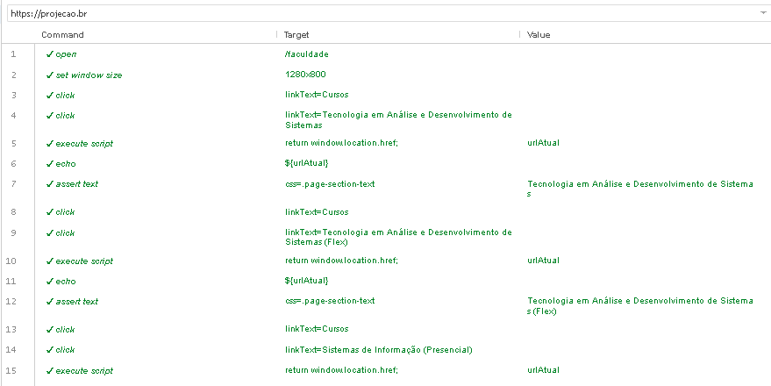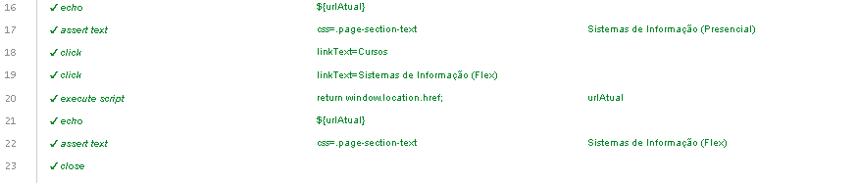
Defeitos Registrados:

ID | Título do Defeito | Descrição | Severidade | Status
[D-001] | [Título curto] | [Descrição do defeito encontrado] | [ ] Alta [ ] Média [ ] Baixa | [ ] Aberto [ ] Resolvido

CT-010 —MBA - Gestão

CT-010 — MBA - Gestão
Ferramenta: | [X] Selenium [ ] JMeter [ ] JUnit | [X] Pass [ ] Fail

Módulo / Classe: | MBA de Gestão
Prioridade: | [ ] Alta [X] Média [ ] Baixa
Pré-condição: | Acessar o site oficial da instituição
Pós-condição: | Ser possível acessar os MBA’s de Gestão
Referência: | [Requisito / User Story / Critério de Aceite]

Passos:

# | Ação / Passo | Dados de Entrada | Resultado Esperado
1 | Abri o navegador e acessar o site: projeção.br/faculdade | [—] | Acessar o site da instituição
2 | Clicar em Cursos (antes de cada MBA) | [—] | Que o botão funcione
3 | Selecionar o MBA de Qualidade de Software | [—] | Abri a página do MBA correspondente
4 | Selecionar o MBA de Gestão de Projetos | [—] | Abri a página do MBA correspondente
5 | Selecionar o MBA de Gestão Escolar | [—] | Abri a página do MBA correspondente
6 | Selecionar o MBA de Gestão Estratégica de Negócios | [—] | Abri a página do MBA correspondente
7 | Selecionar o MBA de Gestão Pública | [—] | Abri a página do MBA correspondente

Resultado da Execução:

Data Execução | Executor | Resultado | Versão / Build
09/06/2026 | Marcos Vinícius | [X] Passou [ ] Falhou [ ] Bloqueado | [v1.0.0]

Evidências:
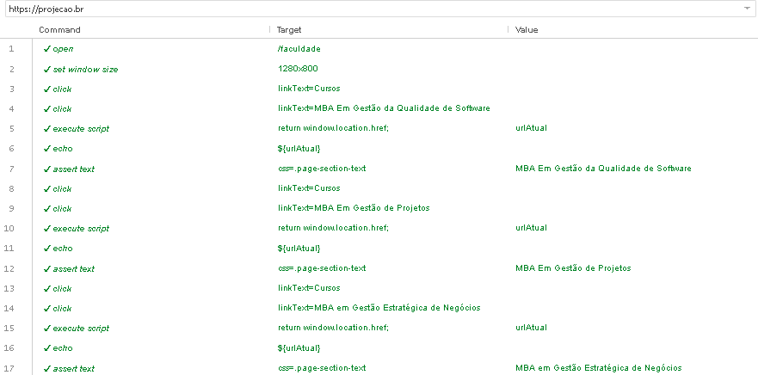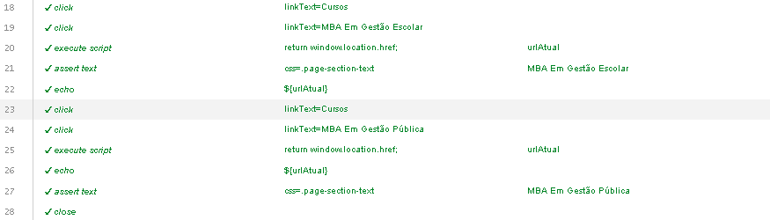

Defeitos Registrados:

ID | Título do Defeito | Descrição | Severidade | Status
[D-001] | [Título curto] | [Descrição do defeito encontrado] | [ ] Alta [ ] Média [ ] Baixa | [ ] Aberto [ ] Resolvido

5. Resumo de Execução

Métrica | Planejado | Executado | Observação
Total de Casos de Teste | 18 | 18 | CTs com tamanho de tela normal e retraída
Casos Aprovados | 18 | 18
Casos Reprovados | 0 | 0
Casos Bloqueados | 0 | 0
Cobertura de Código (se JUnit) | [—] | [—]
Taxa de Sucesso (%) | 100% | 100% | É recomendado que se rode os testes de acordo as suítes de teste

6. Conclusão e Parecer Final
A conclusão do roteiro de teste foi satisfatória, mas para executar os scripts é recomendado que rode eles de acordo com a suíte de teste.
Foi identificado erros quando todos os scripts eram rodados de uma só vez, mesmo sem haver erros de código no script.

Execute os por suíte para garantir uma melhor acuracidade dos testes.

Parecer: [ ] Aprovado [X] Aprovado com Ressalvas [ ] Reprovado

7. Aprovação

Papel | Nome | Assinatura / Data
Elaborado por | Marcos Vinícius | Marcos Vinícius
Revisado por | Marcos Vinícius | Marcos Vinícius
Aprovado por | Marcos Vinícius | Marcos Vinícius

